

**DIARIO DE CAMPO**

**MODALIDAD: CONAFE**

**COMUNIDAD: PUEBLA**

**GRADO: MULTIGRADO**

**ALUMNA PRACTICANTE:**

**PAULINA FLORES DÁVILA**



|  |  |
| --- | --- |
| **Fecha** | **30 de Agosto del 2021** |
| **Indicador** | **Observaciones** |
| **Grupo que atiende, grado y sección (alumnos que se presentaron a la clase).** | **Multigrado y durante este día se realizó video llamada por Whatsapp para la conformación del APEC.**  **Asistieron 8/12 alumnos.** |
| **La planeación fue adecuada a las necesidades y características del grupo y favoreció los aprendizajes esperados.** | **Si durante este día se realizó una presentación, se dio a conocer la forma de trabajo tomando de guía el diagnóstico de la jornada anterior.** |
| **¿Cómo fue mi intervención docente?** | **Adecuada y siempre con respeto hacia los padres de familia y alumnos en las video llamadas.** |
| **¿De qué otra manera podría intervenir?** | **Al momento de alguna duda o aclaración mediante el grupo de Whatsapp.** |



|  |  |
| --- | --- |
| **¿Las consignas o indicaciones fueron claras?** | **Si ya que no hubo dudas al momento de la realización de las actividades.** |
| **Los materiales empleados fueron:** | **El día de hoy utilizamos material concreto y digital. Utilizaron su celular o computadora para visualizar el material.** |
| **¿De qué manera involucre a los alumnos?** | **Los niños son los que tenían que aparecer en la video llamada, por ello que si se involucraron en esta actividad.** |
| **¿Se interesaron en las actividades?** | **Si mostraban interés y entusiasmo al momento de plantearles las consignas.** |

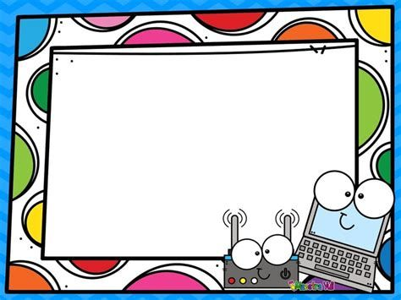

|  |  |
| --- | --- |
| **¿Cómo realice o rescate la evaluación del aprendizaje esperado?** | **Por medio de una lista de cotejo que evaluaba el aprendizaje esperado del día.** |
| **¿De qué manera puedo mejorar mi intervención (darle fundamentación teórica)?** | **Las TIC, son cada vez más amigables, accesibles, adaptables herramientas que las escuelas asumen y actúan sobre el rendimiento personal y organizacional. Estas escuelas que incorporan la computadora con el propósito de hacer cambios pedagógicos en la enseñanza tradicional**  **(Papert en Darías, 2001).** |
| **¿Qué no debo olvidar al desempeñar mi intervención?** | **Motivarlos a seguir trabajando desde casa a pesar de las circunstancias y dificultades.** |



|  |  |
| --- | --- |
| **Fecha** | **23 de Agosto del 2021** |
| **Indicador** | **Observaciones** |
| **Grupo que atiende, grado y sección (alumnos que se presentaron a la clase).** | **Multigrado y durante este día se realizó video llamada por Whatsapp para la presentación con alumnos y padres de familia.**  **Asistieron 5/12 alumnos.** |
| **La planeación fue adecuada a las necesidades y características del grupo y favoreció los aprendizajes esperados.** | **Si durante este día se realizaron actividades para obtener un diagnóstico del grupo.** |
| **¿Cómo fue mi intervención docente?** | **Mediante video llamada y grupo de whatsapp.** |
| **¿De qué otra manera podría intervenir?** | **Aclarando dudas o aclaraciones de los padres de familia.** |



|  |  |
| --- | --- |
| **Las consignas o indicaciones fueron claras** | **Si, ya que son consignas claras y concisas.** |
| **Los materiales empleados fueron** | **El día de hoy utilizamos material concreto y digital. Utilizaron su celular o computadora para visualizar el material.** |
| **¿De qué manera involucre a los alumnos?** | **Al momento de ingresar en la video llamada, por ello que si se involucraron en esta actividad.** |
| **Se interesaron en las**  **actividades** | **Si mostraban curiosidad e interés al momento de plantearles las consignas.** |

|  |  |
| --- | --- |
| **¿Cómo realice o rescate la evaluación del aprendizaje esperado?** | **Tomando en cuenta cada uno de los indicadores.** |
| **¿De qué manera puedo mejorar mi intervención (darle fundamentación teórica)?** | **Teniendo en cuenta la teoría de Piaget, donde dice que cada niño aprende de manera diferente.** |
| **¿Qué no debo olvidar al desempeñar mi intervención?** | **Mostrar respeto y motivación con las actividades planteadas.** |

